**Presidência da Câmara Municipal de Sintra**

**GAEM –** **Gabinete de Apoio Empresarial da Câmara Municipal de Sintra**

Sendo certo que é de interesse relevante a participação da V.ª empresa no processo de internacionalização da economia portuguesa e, de modo singular, do tecido empresarial do Município de Sintra, é com satisfação que o **Sr. Presidente da Câmara Municipal de Sintra**, Dr. Basílio Horta o (a) convida à inscrição prévia para Missão empresarial na Guiné-Bissau.

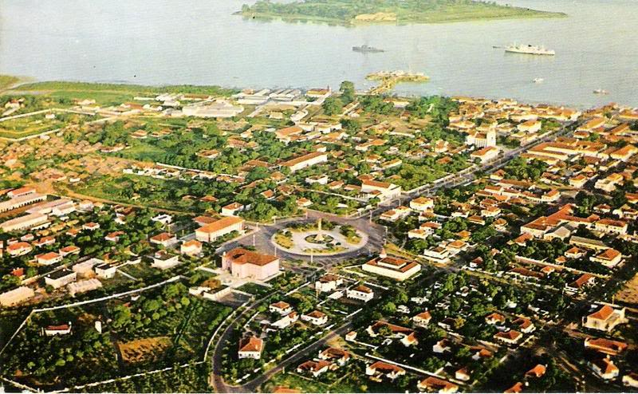****

**Os setores de negócio para os quais se estão a agendar reuniões com dirigentes governamentais e setor empresarial são preferencialmente os seguintes:**

Materiais e construção civil; rochas ornamentais; obras públicas e saneamento; agricultura e agro‑indústria; turismo; pescas e aquacultura; madeiras e mobiliário.

Nota: Serão igualmente apreciadas candidaturas de empresas nacionais não representadas no Município de Sintra a esta Missão Empresarial.

**Ficha de Pré - Inscrição \***

Nome da Empresa:…………………………………………………………………………………………

Nome do elemento de contacto:………………………………………………………………………….

Cargo na Empresa:…………………………………………………………Telefone:…………………….

Endereço de email:………………………………………….………….…Telemóvel …………………..

**\*A enviar para os seguintes e- mail:** aplacido@cm-sintra.pt e gaem@cm-sintra.pt